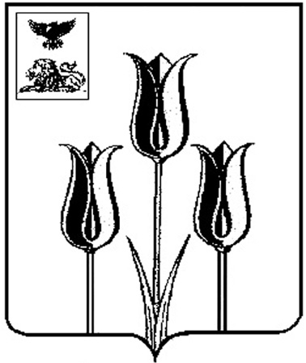
ВОЛОКОНОВСКИЙ РАЙОН

АДМИНИСТРАЦИЯ
МУНИЦИПАЛЬНОГО РАЙОНА «ВОЛОКОНОВСКИЙ РАЙОН»
БЕЛГОРОДСКОЙ ОБЛАСТИ
П о с т а н о в л е н и е
Волоконовка

26 августа 2022 г. № 99-01/402

О внесении изменений в постановление главы администрации района от 14 апреля 2014 года № 135

Рассмотрев письмо Министерства образования Белгородской области от 15.08.2022г. № 17-5/4051-17-1726 «О направлении информации», п о с т а н о в л я ю:
1. Внести в постановление главы администрации Волоконовского района от 14 апреля 2014 года № 135 «Об утверждении Положения о порядке расчета размера платы, взимаемой с родителей (законных представителей) на осуществление присмотра и ухода за детьми в группах продлённого дня в муниципальных бюджетных образовательных организациях Волоконовского района» следующие изменения:
- пункт 3 постановления изложить в следующей редакции:
«Контроль за исполнением постановления возложить на заместителя главы администрации Волоконовского района по социальной политике Г.Н. Часовскую.»;
- в Положение о порядке расчета размера платы, взимаемой с родителей (законных представителей) на осуществление присмотра и ухода за детьми в группах продлённого дня в муниципальных бюджетных образовательных организациях Волоконовского района (далее – Положение), утвержденное в пункте 1 названного постановления:
- абзац 1 пункта 3.1. раздела 3 Положения после слов «а также за детьми с туберкулезной интоксикацией,» дополнить словами «с детей, прибывших с территорий Донецкой Народной Республики, Луганской Народной Республики, Украины,»;
- пункт 3.2. раздела 3 Положения дополнить абзацем девять следующего содержания:
«- копия документа, подтверждающего прибытие с территорий Донецкой Народной Республики, Луганской Народной Республики, Украины.».

2. Опубликовать настоящее постановление в районной газете «Красный Октябрь» (Тимошевская И.А.) и разместить на официальном сайте администрации муниципального района «Волоконовский район» Белгородской области, созданном для размещения информации о подготовке органами местного самоуправления проектов нормативных правовых актов и результатов их общественного обсуждения (www.volokonadm.ru) (Дрогачева О.А.).
3. Контроль за исполнением постановления возложить на заместителя главы администрации района по социальной политике Г.Н. Часовскую.

Глава администрации района С.И. Бикетов

